中国高校计算机大赛网络技术挑战赛

基于SDN的多控制器负载均衡系统

所在赛道：BEP-1 二〇二三年六月

## 

## 二、设计思路与方案

### 2.1 顶层设计

#### 2.1.1 系统架构

通慧智教-AI赋能的智能教学云平台面向各大高校，为学生及教师提供AI+教育深度融合的智能教学云平台服务。

平台主要使用了uLipSync技术，生成式神经网络、多维用户画像构建、协同过滤推荐等算法，为用户提供一对一AI虚拟助教服务及深度学习定制服务。

平台前端界面使用Vue.js,Unity WebGL，Three.js等技术框架进行开发，后端使用Django作为服务器框架，通过Ajax和Restful风格的API实现前后端的信息交互。

业务层包括：用户管理，虚拟助教，题目定制推荐，智能学习评估，作答实时订阅，学习计划生成，相似例题生成，教学任务下达，教学资源访问等功能。

据层与数据库连接主要使用到的数据库有MySQL，Redis高速缓存和静态文件服务器CDN，负责储存网站使用到的业务数据和静态资源，实现对数据的增删改查，为业务层提供完成业务所需要的资源，同时将业务层的业务操作保存到数据库中，系统的运行环境为Windows和CentOS、Ubuntu等云服务器，使用Gitee敏捷项目管理工具和Docker容器管理工具提供开发技术支持。

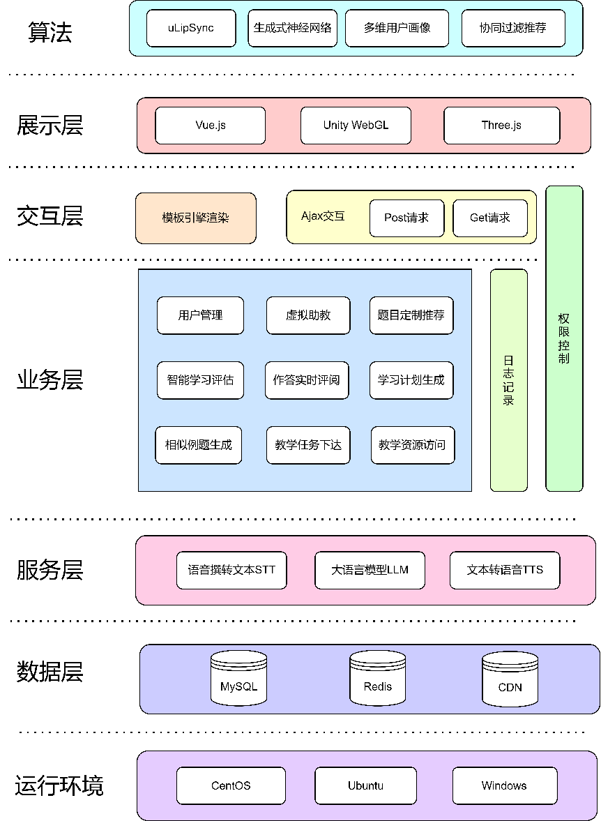

图2-1 AI赋能的智能教学云平台架构图

#### 2.1.2 模块功能划分

通慧智教-AI赋能的智能教学云平台可以分为五大模块，虚拟助教模块、虚拟人驱动模块、教学网站模块、教学服务模块、文件存储模块，五大模块各司其职，共同完成智能教学云平台的业务功能及逻辑。

虚拟助教模块负责虚拟助教的外部表现，其根据虚拟人驱动模块传输的数据相应地改变虚拟人的表情、动作、神态；实现用户与虚拟助教之间富有生命力及表现力的面对面的实时交流。用户将可以通过虚拟助教模块实现对教学网站模块的控制，并通过虚拟助教模块，以文本或语音形式的自然语言叙述

虚拟人驱动模块则是虚拟助教的思维枢纽，其负责控制虚拟人，根据虚拟助教模块传输的用户回复，生成对应的虚拟人操作指令、教学网站操作指令、虚拟人回复文本；是赋予虚拟助教思考能力的关键模块。

教学网站模块则为用户的寻常教学业务提供了常规的网页奠基石

#### 2.1.3 通信接口设计

系统能够循环检测负载等信息，并对不同情况进行处理。对于正常工作的控制器，当检测到其负载超过预定的负载阈值后，调用负载均衡模块进行交换机迁移，实现负载均衡分配；

当检测到控制器负载状态正常时，则根据历史负载预测下一时间片的负载，若预测到过载，则调用负载均衡模块提前进行交换机迁移，以提前适应动态变化的网络状态。另外将上述实时监测到的信息、控制器与交换机的映射关系等关键信息传到前端页面并加以展示，供网络管理员查看。本系统的具体工作流程如图2-4所示。

图2-4 SDN多控制器负载均衡系统工作流程图

### 2.2 系统详细设计

#### 2.2.1 集群模块

集群模块主要作用是将多个控制器连接起来，实现信息一致处理，集群模块的设计主要分为以下四点

1.集群架构：集群由多个SDN控制器节点组成，节点之间通过网络互相连接。节点之间的通信需要保证可靠性和高效性。考虑采用Raft算法作为集群协议，实现状态复制和一致性保证。

2. Leader选举：集群中只有一个Leader节点，其余节点为Follower节点。当Leader节点失效或无法正常工作时，需要选举新的Leader节点，保证集群的正常的过程中，对系统信息进行采集。主要功能有流量信息收集、系统状态

## 三、方案实现

### 3.1 开发环境

本系统的开发依赖于一定的软硬件与计算环境的支持，通过对资源的合理利用，为用户提供和谐、安全的服务环境，系统的开发环境如表3-1至3-5所示

表3-1 开发工具

|  |  |
| --- | --- |
| 开发工具 | 版本 |
| Pycharm | 2022.1 (Professional Edition) |
| WebStorm | 2022.1 |
| iTerm2 | Build 3.4.10 |
| MobaXterm | V20.0 |

表3-2 系统及开发环境

|  |  |
| --- | --- |
| 系统及web开发环境 | 版本 |
| Ubuntu | 20.04.4LTS |
| Python | 3.8.10 |
| JDK | 1.8.0_333 |
| SpringBoot | 2.4.0 |
| Node.js | 16.15.1 |
| Tomcat | 9.0.64 |
| vue | 2.0 |

表3-3 计算环境

|  |  |
| --- | --- |
| 计算环境 | 版本 |
| Zookeeper | 3.7.1 |
| Torch | 1.6.0（CPU） |
| Numpy | |

表3-4 服务器配置

|  |  |
| --- | --- |
| 服务器配置 | 型号 |
| CPU | Intel(R) Xeon(R) CPU E5-2620 v4 @ 2.10GHz (2) |
| 内存 | 32GB DDR4 ECC |
| 硬盘 | 8THDD |
| 操作系统 | Esxi7.0 |

表3-5 虚拟机详细信息

|  |  |  |
| --- | --- | --- |
| 虚拟机名称 | 虚拟机ip地址 | 用途 |
| Mininet(4核6G) | 172.20.249.206 | 模拟网络环境 |
| ONOS-controller1(2核3G) | 172.20.249.201 | ONOS1号控制器 |
| ONOS-controller2(2核3G) | 172.20.249.202 | ONOS2号控制器 |
| ONOS-controller3(2核3G) | 172.20.249.203 | ONOS3号控制器 |
| ONOS-controller4(2核3G) | 172.20.249.204 | ONOS4号控制器 |
| ONOS-controller5(2核3G) | 172.20.249.205 | ONOS5号控制器 |

### 3.3系统功能实现

前端主要分为两大部分：一是Unity WebGL程序，二是Vue前端框架，前端界面而后端则是由三大部分组成：一是虚拟人后端，二是教学系统服务端，三是静态文件服务器。

前端的Unity WebGL程序与Vue前端框架通过JavaScript定义的接口进行互相通信，以实现虚拟助教对前端页面的控制；并让虚拟助教可以通过Vue前端框架获得用户及网站的状态信息，并根据反馈的信息进行相应的操作。

Unity WebGL程序与虚拟人后端通过RestFul风格的API进行直接的通信交流，后端是虚拟助教的思维中枢，通过百度智能云平台和本地预训练模型实现虚拟助教与用户的实时交流沟通。虚拟人后端通过调用百度智能云平台和本地预训练模型的接口，让其为驱动虚拟助教提供相应服务。

服务端是存储、处理网站教学信息的高性能服务器，教务系统的相关功能实现和相关数据库均存放在服务端中，服务端通过RestFul风格的API将系统的教学信息分别传递给Vue前端及虚拟人后端。

静态文件服务器则是用以储存教学静态资源，包括教学文档、教学视频、教学幻灯片等文件的大容量文件服务器。其提供了相应的RestFul风格的读写接口，为智能教学云平台提供海量文件存储服务。

## 五、创新与特色

### 5.1 基于深度学习的多控制器负载预测和交换机迁移决策